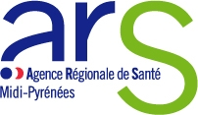
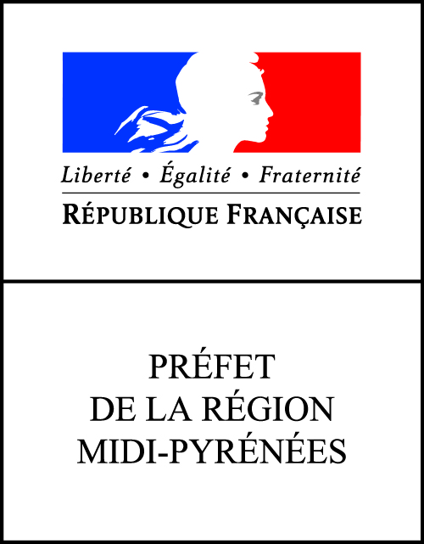

Cahier des charges dispositif culture/santé
DRAC / ARS

La convention Culture-Santé signée le 22 novembre 2012 entre la DRAC et l’ARS Midi-Pyrénées se fixe de nouveaux objectifs.
L’ARS et la DRAC affirment donc l’ambition de soutenir et d’encourager :
1 – La construction de projets de partenariat entre, d’une part les établissements sanitaires, médico-sociaux et d’autre part les structures culturelles dans la mesure où :
- soit les actions des structures culturelles sont soutenues financièrement par le ministère de la culture et de la communication ;
- soit le travail artistique est reconnu par le ministère et connu des services de la DRAC.
2 – Une démarche s’orientant vers une politique culturelle pérenne, notamment en privilégiant l’inscription du volet culturel dans la politique générale des établissements (projet d’établissement, CPOM). Il s’agit encore d’impliquer les différents acteurs de la structure dans cette démarche (instances décisionnelles et consultatives, direction, équipes médicales, équipes paramédicales, personnels administratifs...).
3 – Le déploiement de projets sur des territoires isolés de l’offre culturelle, renforcés par le développement des relations avec les partenaires locaux qui pourraient être impliqués dans le dispositif (mécénat, autres financements, collectivités territoriales).
4 – Le développement par le responsable culturel ou le porteur de projet, d’une dynamique structurée en réseau associant les professionnels de l’établissement (comité culturel, commission pluri-disciplinaire).
5 – Le dispositif culture santé a vocation à jouer un rôle de levier dans la mise en place d’une politique culturelle au sein d’un établissement de santé ; une priorité sera donnée aux nouveaux projets (nouvelles structures ou projet artistique différent).

Critères de sélection : l’éligibilité de votre projet dépend du respect des critères ci-dessous :
- Être un établissement sanitaire ou médico-social public, ESPIC ou associatif
- Avoir une politique culturelle d'établissement pérenne ou en voie d'élaboration soutenable financièrement
- Avoir identifié un domaine artistique en lien avec votre contexte (médical, structurel, organisationnel, historique, patrimonial, territorial...) et adapté au type de population accueillie
- Avoir identifié ou choisi un partenaire culturel soutenu financièrement par la DRAC ou reconnu de ses services. Il est impératif de vérifier auprès de la DRAC la reconnaissance de ce partenaire. Pour connaître les équipements culturels de son territoire qui répondent au critère sus-cité, les établissements peuvent s’adresser au conseiller de la DRAC qui les orientera dans leur choix. Le partenaire culturel ne peut être un artiste isolé.
- La structure culturelle vous préconisera l'artiste le mieux adapté à votre projet. L’artiste pressenti doit être impérativement un artiste professionnel.
- Le projet est porté par l'établissement sanitaire ou médico-social mais il doit être pensé, construit et rédigé en étroite collaboration avec la structure culturelle et l'artiste concernés.
- Un projet réfléchi et concerté garantit sa réussite. C’est pourquoi il doit, sous certaines formes, impliquer toute la communauté institutionnelle de l’établissement (équipes médicales, de soins, d’accompagnement, direction, instances consultatives et décisionnelles...) et faire l’objet d’une information aux instances de l’établissement.
Les initiatives isolées, ponctuelles, les interventions qui ne seraient qu’une succession d’animations ne relevant pas d’une dynamique institutionnelle ne pourront pas être prises en compte.
- Le projet doit s'adresser aux patients et/ou résidents en priorité en tant qu'acteurs, aux équipes, et si possible à l'ensemble du personnel de l'établissement ainsi qu’aux familles. Il est aussi recommandé dans la mesure du possible d’envisager un projet favorisant l’ouverture sur la cité. La question du public étant indissociable de l’existence du projet culturel, la diffusion des éventuelles réalisations auprès des différents publics doit être réalisée.
- Les ateliers d’art thérapie et les projets d’animation internes à l’établissement relèvent de la seule prérogative de l’établissement. Malgré tout l’intérêt qu’ils représentent, ils n’entrent pas dans la démarche Culture-Santé.

Modalités générales

Les structures culturelles relevant du spectacle vivant (théâtre, musique, cirque, danse, chant) doivent être détentrices d’une licence d’entrepreneur de spectacle en cours de validité au moment où elle signe le projet.

- Jumelage/partenariat
Pour assurer la pérennité de vos actions, il est fortement conseillé de signer une convention de jumelage entre structure, conclue pour une période d'un an calquée sur l'année civile. La politique de jumelage a pour objectif de permettre à l'hôpital de bénéficier des ressources culturelles et artistiques de son environnement. Ces jumelages doivent correspondre à la formalisation de la volonté de l’établissement sanitaire ou médico-social et de son partenaire culturel de s’engager dans une véritable démarche culturelle partagée et pérenne.
L'action auprès du public concerné doit s'étaler sur une durée d'un an.

- Évaluation
Toute action terminée devra faire l'objet d'une évaluation quantitative et qualitative selon la trame proposée en ligne sur les sites Internet de l'ARS et de la DRAC. En l'absence d'un bilan, aucun nouveau projet de la structure ne sera pris en compte dans le cadre de l'appel à projets.
Les établissements qui verront leur(s) projet(s) retenu(s) seront invités à transmettre dès le début de l’année civile un programme détaillé des actions entreprises dans le cadre du projet culturel, en vue d’une évaluation du projet et des actions de communication mises en œuvre.

- Projets mutualisés
La mutualisation des projets peut être une réponse au manque de moyens humains ou de temps révélé par l'enquête culture/santé de juillet 2012.
Une attention toute particulière sera donc portée aux établissements qui présenteront ensemble (un seul porteur de projet pour l’ensemble des établissements de santé) un projet culturel unique qui serait construit sur la complémentarité entre ces mêmes établissements.

Personnes ressources

Chaque établissement sanitaire ou médico-social porteur de projets devra identifier une personne ressource chargée de suivre la construction du ou des projets, leur réalisation. Véritable coordonateur entre son établissement, les équipes de soins, la direction et le monde artistique, ce « responsable culturel » est aussi l’interlocuteur privilégié des conseillers de l’ARS et de la DRAC.

Montage financier

Afin de réaliser son projet, l’établissement doit participer à son financement à hauteur de 40% du montant global annoncé. Le montage budgétaire doit donc faire apparaitre la participation de la structure sanitaire ou médico-sociale. Les apports structurels (locaux, personnels...) ne sont pas pris en compte.
Cependant le partenariat engagé entre les 2 structures culturelle et de santé doit les conduire à investir dans le projet en termes de fonctionnement (locaux, personnels, temps de coordination...). Il ne s’agit pas de financer une prestation de services.

L’engagement financier de l’établissement sanitaire ou médico-social à hauteur de 40% du budget peut se répartir en associant d’autres partenaires (association, collectivités territoriales, mécénat...)

L’ARS et la DRAC verseront 30% chacune du montant global. Elles se réservent toutefois le droit de recalculer à la baisse le budget présenté, s’il n’apparaissait pas suffisamment pertinent au regard de l’action proposée.

ATTENTION !
Dès réception de la notification précisant l’acceptation du dossier, la structure culturelle devra faire une demande de subvention à la DRAC en remplissant le dossier CERFA (lien : https://www.formulaires.modernisation.gouv.fr/gf/cerfa_12156.do ) dès réception de la lettre de pré-notification.

Les candidats dont les projets sont retenus doivent faire apparaître sur tous les supports de communication la mention explicite suivante :

« Avec le soutien de la Drac Midi-Pyrénées et de l’Agence régionale de santé Midi-Pyrénées dans le cadre du programme Culture-Santé. »
Les supports doivent également comporter les logos de la DRAC et de l’ARS.

Envoi des dossiers

Le dossier complet et signé par les deux partenaires est à retourner avant le 30 novembre 2014 afin de permettre une notification des subventions au mois de février / mars.

Votre dossier devra être constitué de :
1 – une présentation du projet suffisamment développé, complété et signé des deux partenaires selon le modèle joint
2 – un budget prévisionnel comprenant les charges et les produits de l’ensemble du projet et le montant exact de la demande de subvention
3 – un bilan quantitatif et qualitatif et un compte de résultat du projet aidé l’année précédente, le cas échéant. Si l’action est encore en cours, un bilan d’étape et un compte de résultat intermédiaire doivent être transmis. En l’absence de bilan aucun nouveau projet de la structure ne sera pris en compte dans le cadre de l’appel à projets.

Les candidatures doivent être adressées par le directeur de l’établissement sanitaire ou médico-social en deux exemplaires à :

- l’ARS Midi-Pyrénées à l’attention de Sélène CAMPOMANES
10 chemin du Raisin
31050 Toulouse

- la DRAC à l’attention de Martine CECILLON
32 rue de la Dalbade
31000 Toulouse

Les exemplaires seront également adressés par mail à :
selene.campomanes@ars.sante.fr
elvire.aronica@ars.sante.fr
cac.midi@culture.gouv.fr

